CBMERJ – CORPO DE BOMBEIROS MILITAR DO ESTADO DO RIO DE JANEIRO

MEMORIAL DESCRITIVO
PROJETO DE SEGURANÇA CONTRA INCÊNDIO

GINÁSIO santa rosa – barra mansa-rj

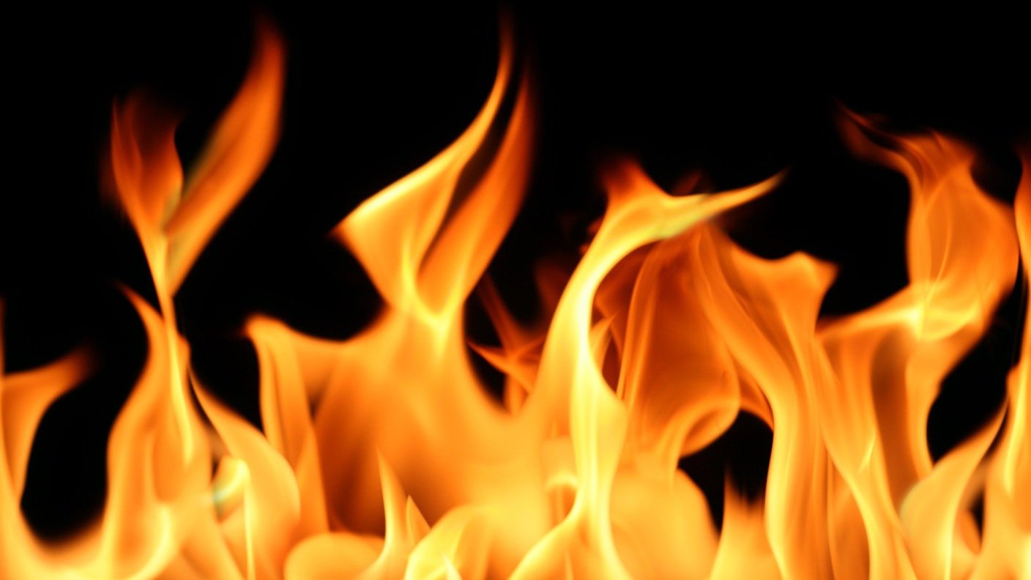

ENG. SEG. ROSÁLIA REIS
CAU/BR A92800-3
CBMERJ Nº 01-429

24 981481144

